Номер в геральдическом реестре  Ульяновской области | Дата внесения  в геральдический реестр  Ульяновской области | Название официального символа | Регистрационный номер  в Государственном геральдическом  регистре Российской Федерации  и дата внесения | Цветное графическое  изображение (рисунок)  официального символа  (в действующей редакции) | Геральдическое описание  официального символа (текст)  с указанием автора/авторов  (в действующей редакции) | Решение об утверждении  (об изменении)  официального символа | Место хранения  официального символа
1 | 2 | 3 | 4 | 5 | 6 | 7 | 8
143 | 18.08.2016 | Герб Чуфаровское городское поселение | № 8674 от 20.11.2013 | 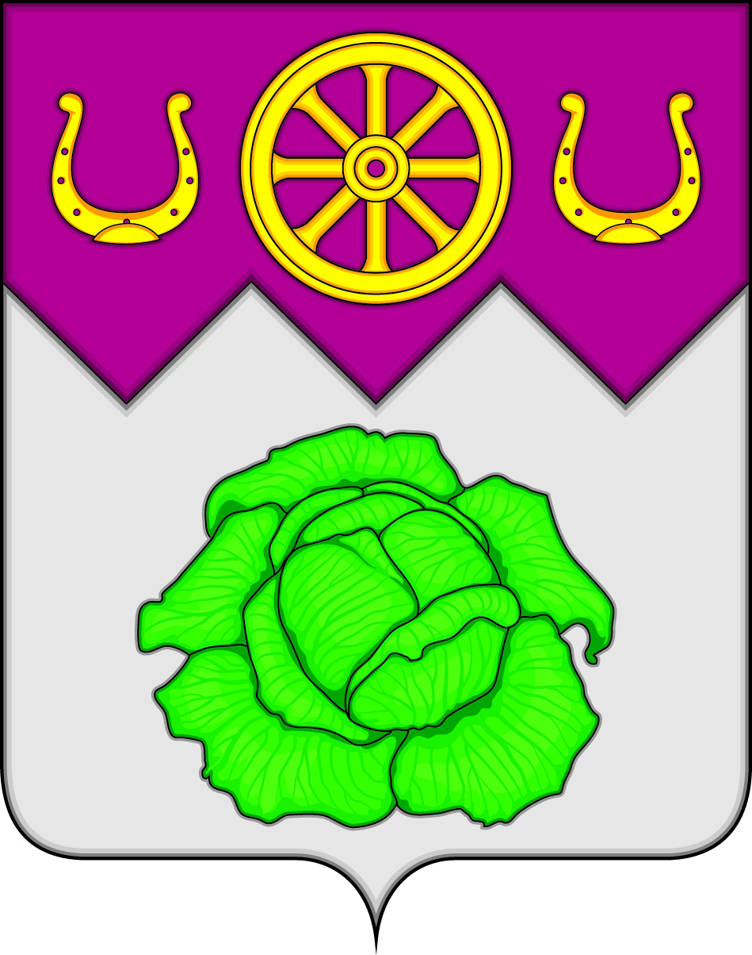 | В повышено зубчато (в виде трёх обращённых вниз зубцов) пересечённом пурпурном и серебряном поле вверху – золотое колесо (о восьми спицах) между двумя подковами того же металла (каждая – двумя шипами вверх), а внизу зелёный кочан капусты, видимый сверху.  Сергей Иванов (г. Ульяновск), Константин Мочёнов, исполнительный директор правления общероссийской общественной организации «Союз геральдистов России» (г. Химки), Анна Гарсиа, дизайнер общества с ограниченной ответственностью «Регион-Сервис» (г. Москва), Вячеслав Мишин (г. Химки). | Решение  Совета депутатов муниципального образования  Чуфаровское городское поселение  от 25.10.2013  № 14  (с изменениями, внесёнными решением Совета депутатов муниципального образования  Чуфаровское городское поселение от 25.06.2014 № 50) | Администрация муниципального образования  Чуфаровское городское поселение

